Познавательная викторина «Сибирская природа»

Цель: обобщение знаний детей о растительном и животном мире, через творчество В.П. Астафьева

Задачи:

**Образовательные:** систематизировать знания детей о природе родного края;  
обучать дошкольников способам познания окружающего мира.  
**Воспитательные:** воспитывать бережное отношение к природе, животному и растительному миру;

**Развивающие:** развивать познавательный интерес к миру природы;  
Закрепить умение работать в команде.  
  
**Демонстрационный материал:** картинки с изображением животных, разрезные картинки по произведениям В.П. Астафьева, медали, эмблемы командам, песочные часы.

Воспитатель: Виктор Петрович Астафьев певец сибирской природы

« Землю свою люблю и не перестаю удивляться красоте её, неистощимому терпению и доброте… И жизнь предоставляла мне постоянную возможность быть на природе и с природой».

Ребята , что мы можем назвать природой ? ( **ответы детей**)

Природа - это все предметы и явления вокруг нас, не созданные руками человека.

Ребята , а это кто к нам в гости пришел? (**Ответы детей**)

Правильно это герой рассказа «Васюткино озеро» В.П. Астафьева

Присаживайся Васютка

Воспитатель:- Ребята, вы любите играть?  
-Какие бывают игры, как вы думаете? (**ответы детей**)  
-Я вам сегодня предлагаю необычную игру, это игра- викторина.  
Слышали про такую игру? (слушаю ответы детей)

У нас с вами 2 команды ( команда Зарянка и команда Енисеюшка) . Предлагаю выбрать капитанов команд.

Две команды разумных и внимательных будут соревноваться друг с другом  и пройдут через несколько испытаний. Затем мы подведем итоги, а в конце состоится церемония награждения участников.  Вы должны четко запомнить, что победа ваших команд зависит от того, как дружно вы умеете работать, договариваться, отвечать полным и понятным ответом.

**Выбираем жюри из взрослых**

**1 конкурс «Загадки»**

Любит кушать он малину

И в берлоге спать всю зиму.

Страшно может он реветь,

А зовут его (Медведь)

Течет, течет – не вытечет.  
 Бежит, бежит – не выбежит. (Река)

Его весной и летом  
Мы видели одетым,  
А осенью с бедняжки  
Сорвали все рубашки. *(Дерево)*

Что за дерево-девица?  
Не швея, не мастерица,  
Ничего сама не шьёт,  
А в иголках круглый год. (Ель)

Холода их так пугают,

Что к югу стайкой улетают,

Петь не могут, веселиться.

Кто зимы боится? (Птицы)

Крыльев нет, а он летает,

Тучки, облака гоняет,

За погоду он в ответе!

Кто же это? - Это... (ветер)

Дом со всех сторон открыт,  
Он резною крышей крыт.  
Заходи в зелёный дом —  
Чудеса увидишь в нём! ( лес)

Под сосною у дорожки  
 Кто стоит среди травы?  
 Ножка есть, но нет сапожка,  
 Шляпка есть — нет головы. (гриб)

Она не ходит по земле,  
 Как птица не летает.  
 Предпочитает жить в дупле,  
 Орешки запасает. ( белка)

Всю ночь летает —  
 Мышей добывает.  
 А станет светло —  
 Улетит в дупло. ( сова)

Подведение итогов

**2 конкурс «Собери картинку»**

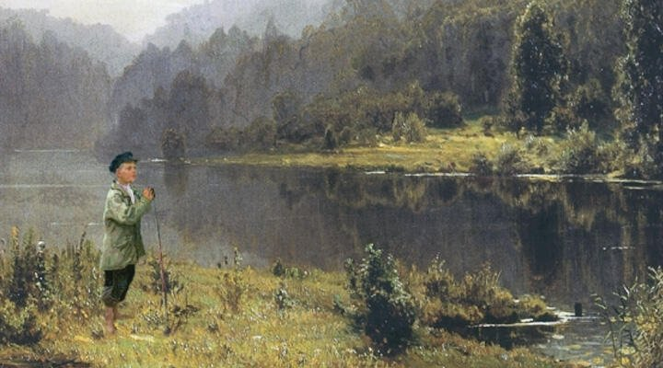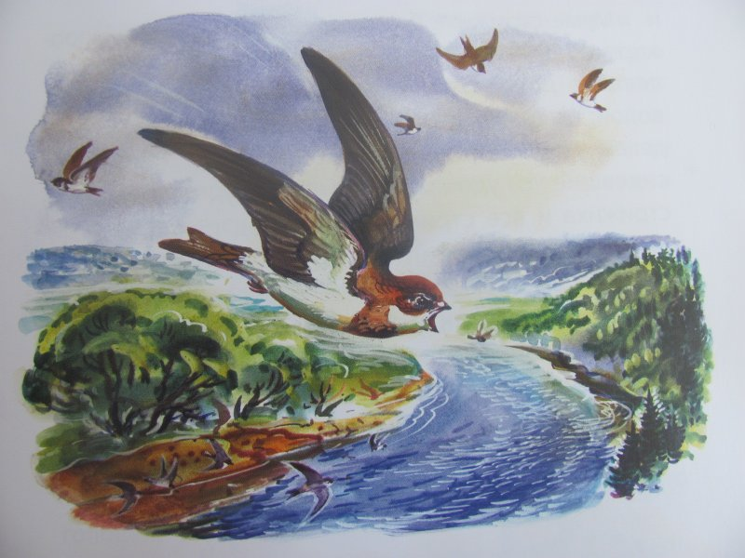

Воспитатель: Дети как вы думаете , что изображено на этих картинках?

- Ответы детей

Это иллюстрации к произведениям В.П. Астафьева «Васюткино озеро», «Стрижонок Скрип»

Подведение итогов

**Физминутка « У Оленя дом большой»**

**3 конкурс « Конкурс капитанов»**

Дорогие капитаны, у вас есть шанс вывести вашу команду вперед.  
Назови, как можно больше представителей животного мира (второй команде – растительного мира)

Количество баллов, добавляемых каждой команде равно количеству названных слов.

**4 конкурс** **" Изобрази животное"**

 Воспитатель: - Каждое задание этого конкурса - это подражание повадкам какого-нибудь известного вам животного.

-   Представитель каждой команды получает листок с изображением

животного. Без слов, с помощью мимики вы должны изобразить это животное. Команда - соперник должна угадать, что это за животное. Жюри оценивает и показ животного, и угадывание.

1. лиса                             3. лягушка

2. заяц                              4. медведь

Молодцы!!!

**Звери, птицы, растения проживут и без нас, а мы без них обязательно погибнем ( слова В.П. Астафьева)**

Пока Васютка и команды подводят итоги, мы проведем игру со зрителями

**Игра для гостей « Назови быстро»**

Белобокая птица. (Сорока)  
Какое растение может нас обжечь? (Крапива)

Новогоднее дерево. (Елка)  
Время года, когда просыпается природа. (Весна)  
Кто является санитаром леса из животных? (Волк)  
Как называется домашний родственник зайца? (Кролик)  
Дикий родственник свиньи. (Кабан)  
Как называется жилище медведя? (Берлога)  
Делают ли запасы еды зайцы? (Нет)  
Красногрудая птица. (Снегирь)  
Какой цветок без листьев цветет? (Мать-и-мачеха)  
Кто является санитаром леса из птиц? (Дятел)  
Как называется зверь, строящий на реках плотины? (Бобер)

Подведение итогов и награждение

«Не оскверни природу, береги её, люби и цени!» – вот просьба Виктора Петровича к нам.

А сейчас предлагаю на выбор раскрасит иллюстрации к рассказам В. П. Астафьева